BMW Car Sales Classification
Luka Azarić RA236/2023
Klasifikacija uspešnosti prodaje BMW automobila na osnovu karakteristika vozila i tržišnih podataka

1. Opis problema
Zadatak ovog projekta je klasifikacija uspešnosti prodaje BMW automobila (ciljna promenljiva Sales_Classification, sa vrednostima High i Low) na osnovu karakteristika vozila (model, godina proizvodnje, region prodaje, boja, tip goriva, menjač, zapremina motora, kilometraža, cena) i podataka o obimu prodaje.
Cilj je razviti model koji na osnovu dostupnih atributa predviđa da li će prodaja automobila biti uspešna, uz poseban naglasak na tumačenje faktora koji najviše doprinose predikciji, i na analizu odnosa između karakteristika automobila i prodajne uspešnosti.
Dataset sadrži 50.000 zapisa i 11 kolona: Model, Year, Region, Color, Fuel_Type, Transmission, Engine_Size_L, Mileage_KM, Price_USD, Sales_Volume i ciljnu promenljivu Sales_Classification.

2. Početno preprocesiranje podataka

2.1 Provera nedostajućih vrednosti i anomalija
Prvi korak je bila provera kompletnosti i ispravnosti podataka. Analizom je utvrđeno da dataset ne sadrži nijednu nedostajuću (null) vrednost, ni u jednoj od 11 kolona.
Dodatno je proverena i osnovna statistika numeričkih atributa (min, max, prosek, standardna devijacija), kao i skup jedinstvenih vrednosti svih kategorijskih atributa, kako bi se otkrile eventualne anomalije (npr. nemoguće vrednosti) ili nekonzistentnosti u unosu (npr. ista kategorija zapisana na više različitih načina).
Atribut | Min | Max | Prosek (mean) | Std. devijacija
Year | 2010 | 2024 | 2017.02 | 4.32
Engine_Size_L | 1.5 | 5.0 | 3.25 | 1.01
Mileage_KM | 3 | 199.996 | 100.307 | 57.941
Price_USD | 30.000 | 119.998 | 75.035 | 25.998
Sales_Volume | 100 | 9.999 | 5.068 | 2.857

Zaključak: svi numerički atributi imaju realne, očekivane vrednosti (npr. godina proizvodnje u razumnom opsegu, nema negativnih cena ili kilometraže), a kategorijski atributi (Model – 11 vrednosti, Region – 6, Color – 6, Fuel_Type – 4, Transmission – 2) su konzistentno zapisani, bez pravopisnih grešaka ili duplikata kategorija. Dataset ne zahteva čišćenje niti imputaciju nedostajućih vrednosti.

2.2 Analiza raspodele ciljne promenljive
Raspodela klasa ciljne promenljive Sales_Classification je sledeća:
Klasa | Broj primera | Udeo
Low | 34.754 | 69,51%
High | 15.246 | 30,49%

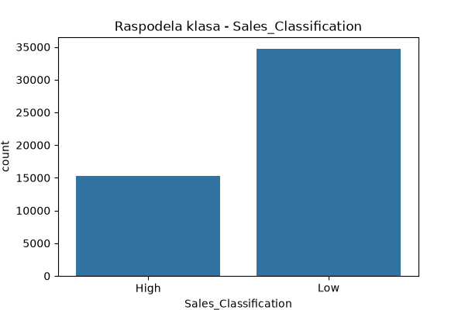
Slika 1. Raspodela klasa ciljne promenljive Sales_Classification.
Klase su umereno neuravnotežene (odnos približno 70/30), što je uzeto u obzir prilikom podele podataka (stratifikovana podela) i prilikom izbora metrika za evaluaciju modela (pored tačnosti, korišćeni su i precision, recall i F1-score, koji bolje odslikavaju kvalitet predikcije manjinske klase).

2.3 Odluka o atributu Sales_Volume – analiza curenja podataka (data leakage)
Do curenja podataka dolazi kada prediktor sadrži informaciju koja je, direktno ili indirektno, već "iskorišćena" da se definiše ciljna promenljiva, ili koja u realnim uslovima predikcije uopšte ne bi bila unapred dostupna. Model koji koristi takav atribut može ostvariti veštački visoku tačnost tokom treniranja i testiranja, ali je u praktičnoj primeni neupotrebljiv, jer se u trenutku kada je predikcija zaista potrebna (pre same prodaje automobila) ta informacija još ne poznaje.
Poseban deo analize je zato posvećen atributu Sales_Volume, s obzirom na to da predstavlja broj prodatih automobila i da je tematski direktno povezan sa ciljnom promenljivom (Sales_Classification opisuje uspešnost te iste prodaje). Grupisanjem podataka po klasama i poređenjem min/max vrednosti Sales_Volume unutar svake klase, utvrđeno je sledeće:
Klasa | Min Sales_Volume | Max Sales_Volume
High | 7.000 | 9.999
Low | 100 | 6.999

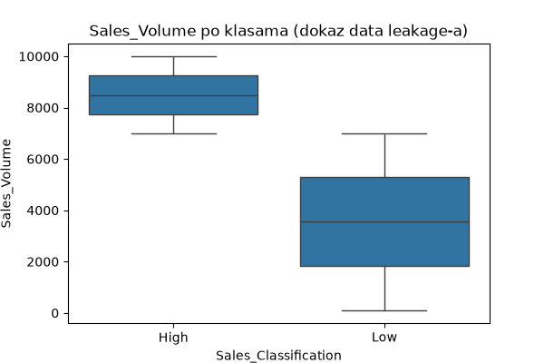
Slika 2. Raspodela Sales_Volume po klasama – granice se ne preklapaju.
Kako je curenje podataka prepoznato: kutije (boxplotovi) na slici 2 se uopšte ne preklapaju – cela High grupa leži iznad 7.000, cela Low grupa ispod 7.000, bez ijednog izuzetka među 50.000 zapisa. Kada jedan atribut savršeno i bez preklapanja razdvaja klase, to gotovo nikad nije prirodna zakonitost tržišta – to je znak da je ciljna promenljiva verovatno formulom izvedena upravo iz tog atributa, po pravilu sličnom: ako je Sales_Volume ≥ 7.000 → Sales_Classification = High, inače → Low.
Zašto bi ovo bio problem da je atribut ostavljen u modelu: model bi vrlo lako (bukvalno jednim pravilom) naučio ovaj prag i postigao gotovo 100% tačnost na test skupu. Na prvi pogled bi to izgledalo kao izuzetan uspeh, ali bi bio potpuno beskoristan u praksi – cilj projekta je da se prodaja automobila predvidi unapred, pre nego što se zna koliko će se komada zaista prodati. Broj prodatih vozila je, logično, poznat tek nakon što se prodaja odigra, pa ne može biti ulazni podatak za predikciju koja treba da se desi pre toga. Uključivanjem ovog atributa bismo model, u suštini, naučili da čita samu definiciju odgovora, umesto da uči stvarne obrasce ponašanja tržišta.
Odluka: atribut Sales_Volume je isključen iz skupa prediktora (X) pre treniranja bilo kog modela, ali je namerno zadržan u sirovom dataset-u i korišćen u eksplorativnoj analizi (Slika 2) upravo da bi se ovaj zaključak vizuelno i brojčano dokumentovao i opravdao.

2.4 Enkodiranje podataka
Kako bi podaci bili prikladni za primenu algoritama mašinskog učenja (koji zahtevaju numeričke ulaze), sprovedeno je sledeće enkodiranje:
- Transmission (2 kategorije: Manual/Automatic) – binarno kodiranje (0/1), jer postoje samo dve vrednosti bez potrebe za dodatnim kolonama.
- Sales_Classification (ciljna promenljiva) – binarno kodiranje (Low = 0, High = 1).
- Model, Region, Color, Fuel_Type – One-Hot Encoding (pd.get_dummies, drop_first=True), jer ove kategorije nemaju prirodan redosled ili hijerarhiju (npr. boja "Red" nije "veća" ili "manja" od "Blue"), pa bi im dodeljivanje proizvoljnih brojeva unelo lažnu numeričku relaciju. Parametar drop_first=True izbacuje po jednu kategoriju kao referentnu, čime se izbegava redundantnost.
Nakon enkodiranja, broj kolona je porastao sa originalnih 11 na 29 (28 prediktora + 1 ciljna promenljiva): Model (10 kolona), Region (5), Color (5), Fuel_Type (3), plus Year, Engine_Size_L, Mileage_KM, Price_USD, Transmission i Sales_Classification.

2.5 Podela na train i test skup
Podaci su podeljeni na trening (80%) i test (20%) skup korišćenjem funkcije train_test_split, uz parametar stratify=y kako bi i trening i test skup zadržali isti odnos High/Low klasa kao originalni dataset, i random_state=42 radi reproduktivnosti rezultata.
Skup | Broj primera | Broj atributa
Trening (X_train) | 40.000 | 28
Test (X_test) | 10.000 | 28

3. Eksplorativna analiza podataka (EDA)
Cilj eksplorativne analize je bio da se vizuelno ispita postojanje veza između raspoloživih atributa i ciljne promenljive, kao i da se potvrde zaključci iz prethodne faze.

3.1 Raspodele numeričkih atributa
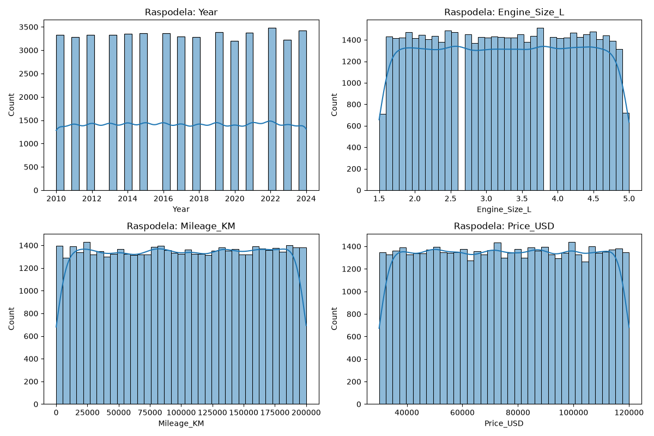
Slika 3. Raspodele atributa Year, Engine_Size_L, Mileage_KM i Price_USD.
Sva četiri numerička atributa pokazuju približno uniformnu raspodelu, bez izraženih ekstremnih vrednosti. Ovo ukazuje na to da dataset ne zahteva dodatne transformacije (npr. logaritamsku transformaciju) niti tretman outlier-a.

3.2 Numerički atributi naspram ciljne promenljive
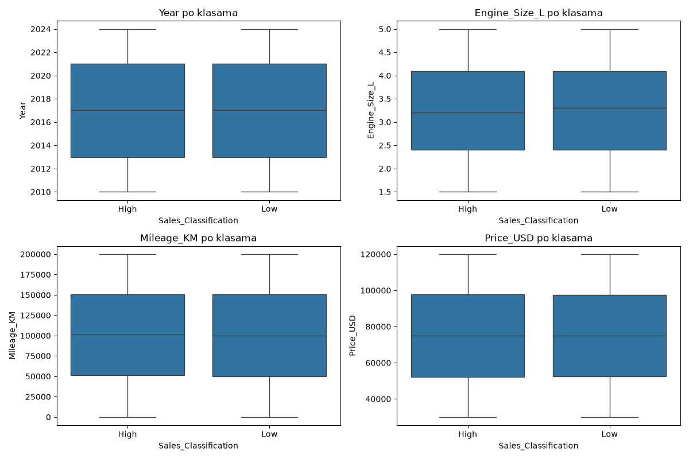
Slika 4. Poređenje Year, Engine_Size_L, Mileage_KM i Price_USD po klasama High/Low.
Ovo je jedan od ključnih nalaza analize: raspodele (medijana, kvartili, opseg) svakog numeričkog atributa su gotovo identične za High i Low klasu. Ovo sugeriše da nijedan od ovih atributa, posmatran pojedinačno, ne pravi razliku između uspešne i neuspešne prodaje.

3.3 Korelaciona analiza
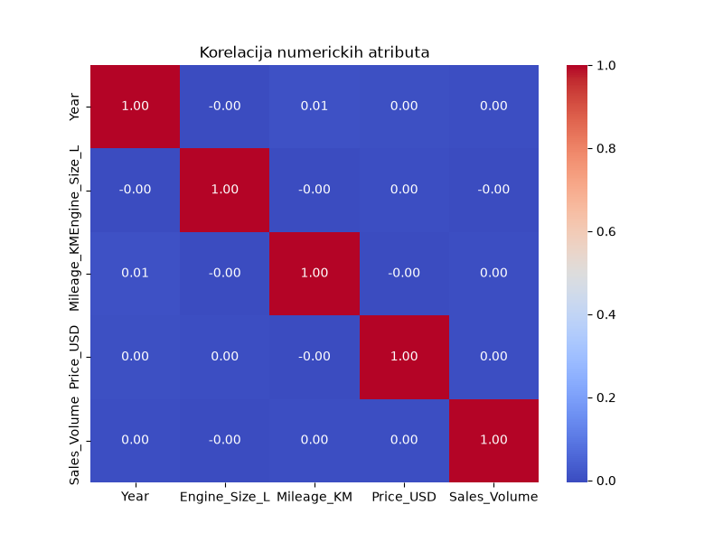
Slika 5. Korelaciona matrica numeričkih atributa (uključujući Sales_Volume).
Korelaciona matrica pokazuje da su sve korelacije između numeričkih atributa (Year, Engine_Size_L, Mileage_KM, Price_USD, Sales_Volume) zanemarljive (≈ 0.00), što znači da ne postoji multikolinearnost među prediktorima, ali ni značajna veza sa Sales_Volume.

3.4 Kategorijski atributi naspram ciljne promenljive
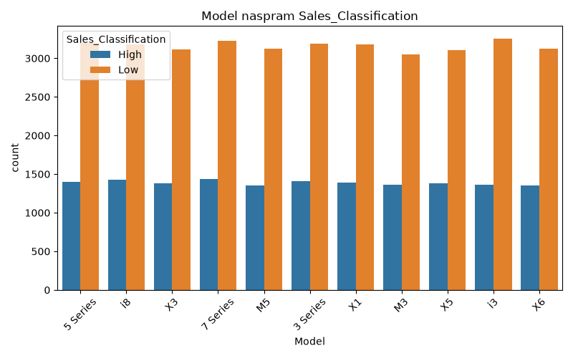
Slika 6. Model naspram Sales_Classification.
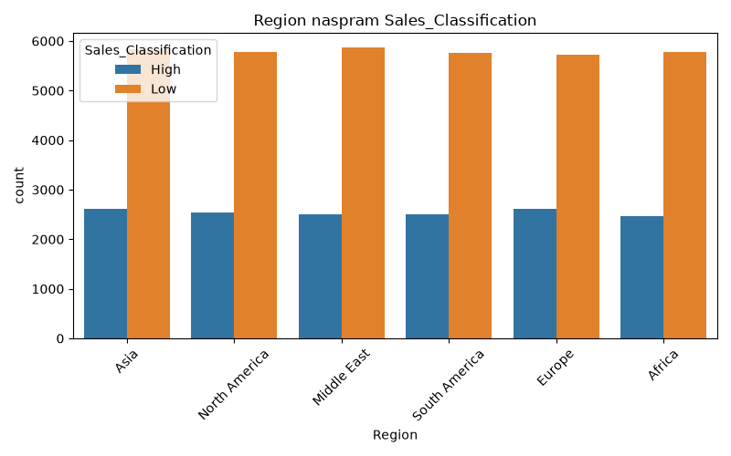
Slika 7. Region naspram Sales_Classification.
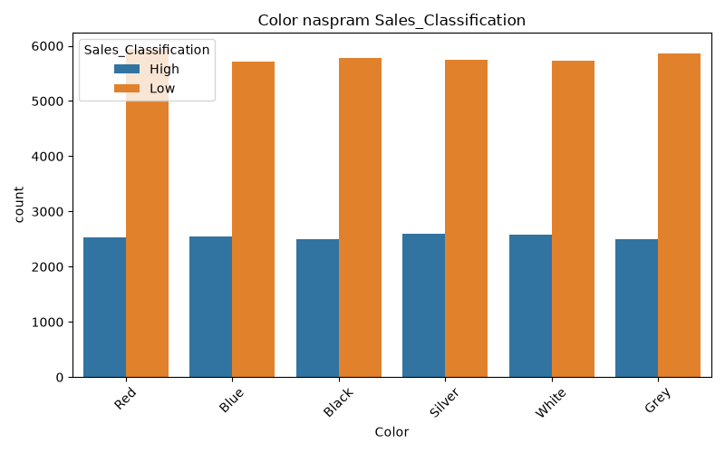
Slika 8. Color naspram Sales_Classification.
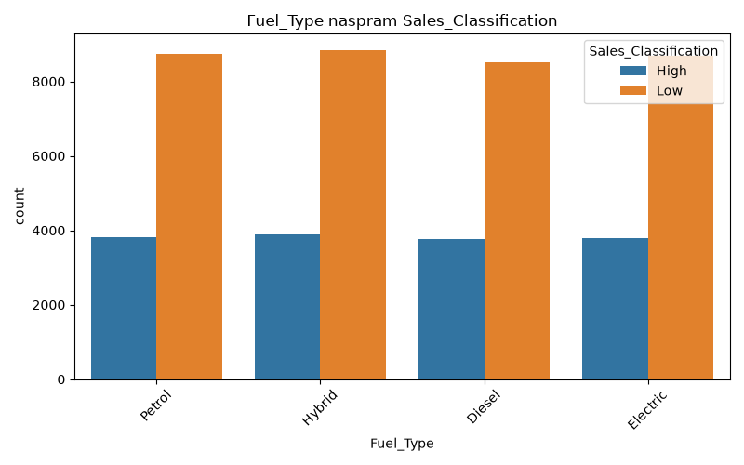
Slika 9. Fuel_Type naspram Sales_Classification.
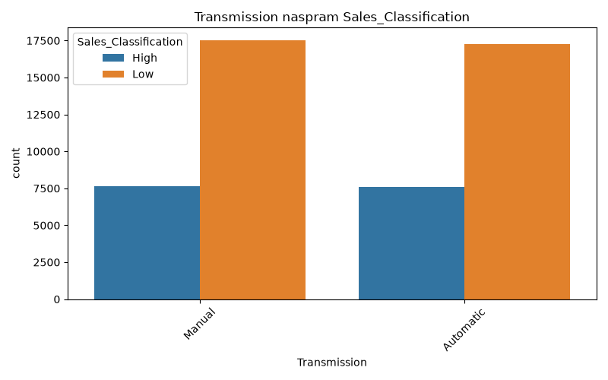
Slika 10. Transmission naspram Sales_Classification.
Za svaku kategorijsku promenljivu odnos High/Low je približno isti (oko 30/70) za sve kategorije unutar te promenljive – npr. udeo High prodaje je gotovo identičan za sve modele, regione, boje i tipove goriva. Nijedna kategorija se ne izdvaja sa upadljivo drugačijim odnosom klasa.

3.5 Zaključak eksplorativne analize
Kada se atribut Sales_Volume izuzme (zbog curenja podataka), nijedan preostali atribut – ni numerički ni kategorijski – ne pokazuje vidljivu, vizuelno uočljivu vezu sa ciljnom promenljivom Sales_Classification. Ovo je važan nalaz koji nagoveštava da će modeli mašinskog učenja imati ograničenu prediktivnu moć, i koji je dodatno proveren u narednim fazama kroz treniranje i evaluaciju modela.

4. Odabir i treniranje modela

4.1 Referentna vrednost (baseline)
Pre treniranja bilo kog modela, izračunata je referentna (baseline) tačnost – tačnost koju bi ostvario trivijalan model koji uvek predviđa većinsku klasu (Low). Ova vrednost iznosi 0.6951 (69,51%) i predstavlja prag koji svaki koristan model mora da premaši da bi se smatralo da je nešto naučio.

4.2 Isprobani algoritmi
U skladu sa zahtevom da se isproba više algoritama i uporede performanse, istrenirana su i evaluirana tri klasifikaciona modela: Logistička regresija (jednostavan, interpretabilan baseline model), Random Forest (ansambl stabala odlučivanja koji dobro hvata nelinearne odnose) i Gradient Boosting (ansambl koji sekvencijalno gradi stabla ispravljajući greške prethodnih).
Model | Tačnost | Precision (High) | Recall (High) | F1 (High)
Baseline (uvek Low) | 0,6951 | 0,00 | 0,00 | 0,00
Logistička regresija | 0,6951 | 0,00 | 0,00 | 0,00
Random Forest (n=200) | 0,6906 | 0,31 | 0,01 | 0,02
Gradient Boosting | 0,6946 | 0,00 | 0,00 | 0,00

Sva tri modela postižu tačnost gotovo identičnu baseline vrednosti. Detaljan uvid u classification_report pokazuje da Logistička regresija i Gradient Boosting, u praksi, za svaki primer u test skupu predviđaju klasu Low (recall za High = 0.00), dok Random Forest ostvaruje simboličan recall od svega 1%. Nijedan model nije uspeo da nauči da prepozna klasu High bolje od trivijalnog nagađanja.

5. Podešavanje hiperparametara
Nad Random Forest modelom sprovedena je optimizacija hiperparametara metodom GridSearchCV, uz 5-strukom unakrsnu validaciju (5-fold cross-validation) i F1-score kao kriterijumom optimizacije (odabran umesto tačnosti upravo zbog neuravnoteženosti klasa). Isprobane su sledeće kombinacije parametara:
- n_estimators: 100, 200, 300
- max_depth: 5, 10, 20, None
- min_samples_split: 2, 5, 10
Ukupno je isprobano 36 kombinacija parametara, svaka validirana na 5 preklapajućih podskupova trening podataka (180 treniranja modela).
Model | Tačnost | Precision (High) | Recall (High) | F1 (High)
Random Forest pre podešavanja | 0,6906 | 0,31 | 0,01 | 0,02
Random Forest posle podešavanja* | 0,6888 | 0,30 | 0,02 | 0,03
* Najbolji pronađeni parametri: max_depth = None, min_samples_split = 2, n_estimators = 100.
Podešavanje hiperparametara nije dovelo do poboljšanja performansi modela – rezultat je praktično identičan (blago niža tačnost, F1-score i dalje zanemarljiv). Ovo je značajan nalaz: pošto je isprobano 36 različitih kombinacija bez ijednog poboljšanja, može se zaključiti da uzrok slabih performansi nije u pogrešno podešenim parametrima modela, već u nedostatku prediktivnog signala u samim ulaznim podacima.

6. Analiza rezultata predikcije

6.1 Tumačenje metrika
S obzirom na umerenu neuravnoteženost klasa, sama tačnost (accuracy) nije dovoljna mera kvaliteta modela – model koji uvek predviđa većinsku klasu automatski postiže ~70% tačnosti bez ikakvog stvarnog učenja. Zato su korišćene i dodatne metrike:
- Precision (preciznost) – od svih predikcija "High", koliki procenat je zaista bio High.
- Recall (odziv) – od svih stvarnih High primera, koliki procenat je model uspeo da prepozna.
- F1-score – harmonijska sredina precision-a i recall-a, koja "kažnjava" slučajeve kada je bilo koja od ove dve vrednosti veoma niska.
Svi istrenirani modeli (Logistička regresija, Random Forest, Gradient Boosting, sa i bez podešavanja hiperparametara) imaju F1-score za klasu High blizu 0 (0.00 – 0.03), što ukazuje na klasičan slučaj underfitting-a modela usled odsustva korisnog signala u podacima.

6.2 Pokušaj balansiranja klasa
Kao dodatni korak, isprobana je standardna tehnika za rad sa neuravnoteženim klasama – parametar class_weight="balanced" u Logističkoj regresiji, koji uvećava "kaznu" modela za greške na manjinskoj (High) klasi tokom treniranja.
Model | Tačnost | Precision (High) | Recall (High) | F1 (High)
Logistička regresija (obična) | 0,6951 | 0,00 | 0,00 | 0,00
Logistička regresija (balanced) | 0,5022 | 0,30 | 0,49 | 0,37

Balansiranje klasa je značajno povećalo recall za High klasu (sa 0.00 na 0.49) i F1-score (sa 0.00 na 0.37), ali je po cenu drastičnog pada ukupne tačnosti (sa 69,51% na 50,22% – ispod nivoa slučajnog nagađanja). Ovo se objašnjava time da, kada je model "prisiljen" da češće predviđa High, on to čini gotovo nasumično (precision od samo 0.30 je blizu udela High klase u podacima), jer ne postoji stvaran signal na koji bi se prilikom te odluke oslonio.
Zaključak: ovaj eksperiment dodatno potvrđuje, umesto da opovrgava, glavni nalaz analize – problem nije u neuravnoteženosti klasa niti u izboru algoritma ili hiperparametara, već u odsustvu prediktivne informacije u raspoloživim atributima (nakon isključenja Sales_Volume).

7. Odabir najznačajnijih atributa

7.1 Feature importance (Random Forest)
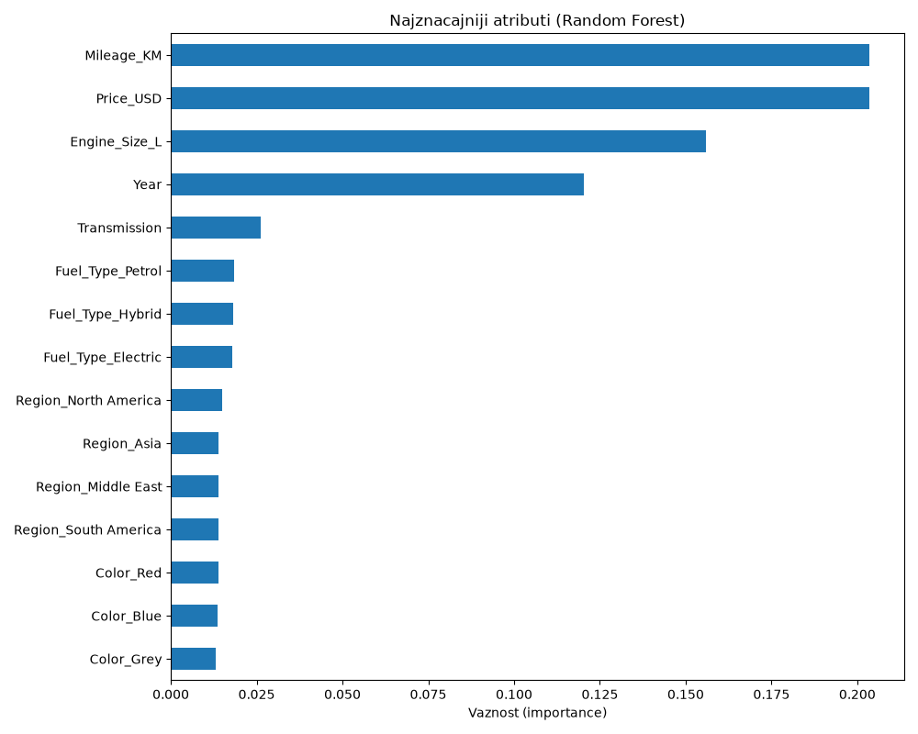
Slika 11. Najznačajnijih 15 atributa po Random Forest feature_importances_ meri.
Prema Random Forest meri važnosti atributa, najveću "važnost" pokazuju numerički atributi: Mileage_KM (0,2035), Price_USD (0,2034), Engine_Size_L (0,1560) i Year (0,1202), dok sve kategorijske (one-hot) kolone imaju znatno niže vrednosti (ispod 0,03).
Ovaj nalaz zahteva oprezno tumačenje: Random Forest metrika važnosti atributa sistematski favorizuje kontinualne numeričke promenljive sa mnogo jedinstvenih vrednosti (koje imaju mnogo mogućih tačaka podele u stablu), u odnosu na binarne one-hot kolone (koje imaju samo jednu moguću podelu), nezavisno od toga da li te promenljive zaista nose prediktivnu informaciju. Ovo je u suprotnosti sa EDA analizom (Slika 4), gde smo pokazali da se raspodele ovih istih numeričkih atributa (Mileage_KM, Price_USD, Engine_Size_L, Year) praktično ne razlikuju između High i Low klase. Zaključak je da prividno visoka važnost ovih atributa predstavlja artefakt metode merenja, a ne stvarnu prediktivnu moć.

7.2 Poređenje modela: svi atributi naspram najznačajnijih atributa
U skladu sa zahtevom da se uporede performanse modela pri korišćenju svih atributa naspram samo najznačajnijih, istrenirana su dva Random Forest modela – jedan sa svih 28 atributa, i jedan sa samo top 8 najznačajnijih atributa (Mileage_KM, Price_USD, Engine_Size_L, Year, Transmission, Fuel_Type_Petrol, Fuel_Type_Hybrid, Fuel_Type_Electric).
Model | Broj atributa | Tačnost | F1-score
Svi atributi | 28 | 0,6888 | 0,0293
Top 8 atributa | 8 | 0,6655 | 0,0962

Model sa svih 28 atributa ima višu tačnost, ali znatno niži F1-score. Model sa samo top 8 atributa ima nešto nižu tačnost, ali oko tri puta viši F1-score – što znači da je nešto uspešniji u prepoznavanju manjinske (High) klase, iako F1-score i dalje ostaje nizak (0,096) u apsolutnom smislu. Ovo pokazuje da smanjenje broja atributa na najznačajnije donekle pomaže modelu da bolje balansira klase, ali ne rešava suštinski problem odsustva jakog prediktivnog signala u podacima.

8. Deployment modela
Finalni Random Forest model (n_estimators=100, max_depth=None, min_samples_split=2) je eksportovan (joblib.dump) u fajl models/model.pkl, zajedno sa spiskom od 28 kolona (models/kolone_modela.json) korišćenih pri treniranju, kako bi se ulazni podaci u produkciji mogli enkodirati na identičan način kao trening podaci.
Model je učinjen dostupnim za korišćenje kroz REST API, izrađen pomoću FastAPI biblioteke. API izlaže sledeće rute:
- GET / – provera da je servis aktivan.
- POST /predict – prima podatke o automobilu (Model, Year, Region, Color, Fuel_Type, Transmission, Engine_Size_L, Mileage_KM, Price_USD) u JSON formatu, sprovodi identičan postupak enkodiranja kao u fazi treniranja, i vraća predviđenu klasu (Sales_Classification) i verovatnoću pripadnosti svakoj klasi.
API automatski generiše i interaktivnu dokumentaciju (Swagger UI) na ruti /docs, kroz koju se model može testirati bez pisanja dodatnog koda.
Primer testiranja – ulazni podaci:
- Model: X5, Year: 2021, Region: Europe, Color: Black, Fuel_Type: Petrol, Transmission: Automatic, Engine_Size_L: 3.0, Mileage_KM: 45.000, Price_USD: 82.000
Odgovor API-ja:
- Sales_Classification: Low, verovatnoća Low: 0,72, verovatnoća High: 0,28
Ovim je zadovoljen zahtev da model bude dostupan za jednostavno korišćenje kroz API, sa jasno definisanom ulazno-izlaznom šemom podataka.

9. Zaključak i preporuke

9.1 Rezime nalaza – zašto model ne uspeva da prepozna klasu High
Sprovedena je kompletna analiza – od preprocesiranja i eksplorativne analize, preko treniranja i poređenja tri algoritma, podešavanja hiperparametara i analize značaja atributa, do deployment-a modela kroz funkcionalan API. Kroz čitav proces, svaka naredna faza je nezavisno proveravala isti mogući uzrok slabih performansi, i svaki put je dobijen isti odgovor – problem nije u modelu, parametrima ili tehnici, već u samim podacima. Ispod je hronološki prikazano koja je faza koju mogućnost isključila:
- Da li je uzrok curenje podataka koje smo prevideli? Ne – naprotiv, upravo je otkriveno i uklonjeno jedino stvarno curenje (Sales_Volume, poglavlje 2.3); bez njega, nijedan preostali atribut ne pokazuje sličnu vezu sa target-om.
- Da li je uzrok to što nismo dovoljno "pogledali" podatke? Ne – EDA analiza (poglavlje 3) je vizuelno proverila baš svaki preostali atribut (4 numerička, 5 kategorijskih) i za svaki pokazala da su raspodele High i Low grupe praktično identične – nema atributa koji "nagoveštava" ishod.
- Da li je uzrok pogrešan izbor algoritma? Ne – isprobana su tri suštinski različita pristupa (linearni model, i dva različita ansambla stabala) i sva tri su nezavisno došla do istog zaključka: tačnost blizu trivijalnog baseline-a (69,51%) i F1-score blizu nule za klasu High (poglavlje 4).
- Da li je uzrok loše podešeni hiperparametri? Ne – GridSearchCV je automatski isprobao 36 kombinacija parametara uz 5-strukuu unakrsnu validaciju (180 treniranja) i nijedna kombinacija nije poboljšala rezultat (poglavlje 5).
- Da li je uzrok neuravnoteženost klasa (70/30) samo po sebi? Ne u potpunosti – kada je model "prisiljen" da ravnopravnije tretira obe klase (class_weight="balanced"), recall/F1 za High rastu, ali tačnost pada ispod nivoa slučajnog nagađanja (50,22%), jer model tada nasumično "pogađa" bez oslonca na stvaran signal (poglavlje 6.2). Da je neuravnoteženost bila jedini problem, balansiranje bi doprinelo realnom poboljšanju umesto ovakvog kompromisa.
- Da li neki atribut ipak nosi skriveni signal koji obični pregled nije uočio? Ne – feature importance (poglavlje 7) numerički rangira atribute, ali je pokazano da su naizgled "važniji" numerički atributi (Mileage_KM, Price_USD…) samo statistički artefakt načina rada Random Forest-a, a ne stvarna razlika između klasa (što potvrđuje i EDA, Slika 4).
Krajnji zaključak: pošto je svaka razumna alternativna hipoteza (previd u čišćenju, slab EDA, loš algoritam, loši parametri, sama neuravnoteženost, skriveni signal) sistematski proverena i isključena, preostaje jedino objašnjenje da preostali atributi u datasetu (nakon isključenja Sales_Volume) jednostavno ne sadrže informaciju potrebnu da se razlikuje High od Low prodaje – najverovatnije zato što je dataset sintetički generisan tako da su ovi atributi dodeljeni nezavisno od ciljne promenljive.

9.2 Praktična upotrebljivost modela
Na osnovu sprovedene analize, zaključuje se da raspoloživi atributi (Model, Region, Color, Fuel_Type, Transmission, Year, Engine_Size_L, Mileage_KM, Price_USD) ne sadrže dovoljno informacije za pouzdanu predikciju uspešnosti prodaje BMW automobila. Ovo najverovatnije ukazuje na to da je dataset sintetički generisan, sa ciljnom promenljivom određenom isključivo na osnovu atributa Sales_Volume, nezavisno od ostalih karakteristika vozila. U trenutnom obliku, model ima ograničenu praktičnu upotrebljivost za realno donošenje poslovnih odluka, budući da ne nadmašuje trivijalnu strategiju predviđanja većinske klase.

9.3 Preporuke za dalje unapređenje
- Prikupiti dodatne atribute koji bi mogli imati stvarnu vezu sa uspešnošću prodaje – npr. marketinške aktivnosti, sezonalnost, stanje na tržištu, konkurencija, dostupnost vozila na zalihama, ocene kupaca i sl.
- Proveriti kod izvora podataka (ili kod institucije koja je dataset pripremila) na koji je tačno način definisana ciljna promenljiva, kako bi se utvrdilo da li postoji i neki drugi, indirektni način njenog predviđanja.
- Ukoliko se u budućnosti dataset proširi novim, informativnijim atributima, ponoviti čitav postupak (EDA, treniranje, tuning, feature importance) kako bi se procenilo da li novi atributi donose stvarno poboljšanje u odnosu na baseline.
- Razmotriti dodatne tehnike za neuravnotežene klase (npr. SMOTE, promenu praga odlučivanja) ukoliko se u budućnosti pronađu atributi sa stvarnom prediktivnom vrednošću, kao nadogradnju na već isprobano class_weight balansiranje.

